Mesa principal

Directora departamental, Secretario departamental, Presidente de la Junta Departamental de selección, Presidente de la FOMH Departamental COLPROSUMAH

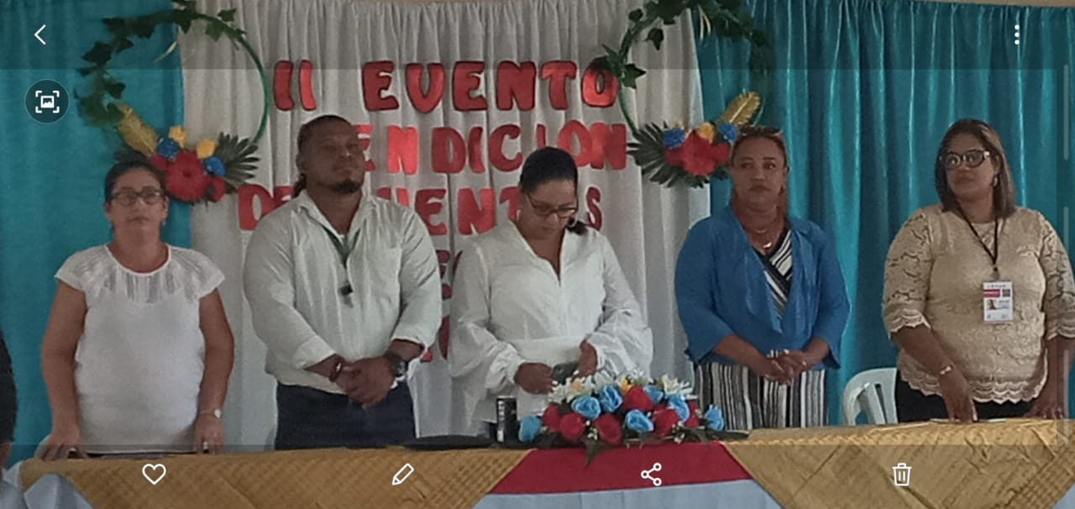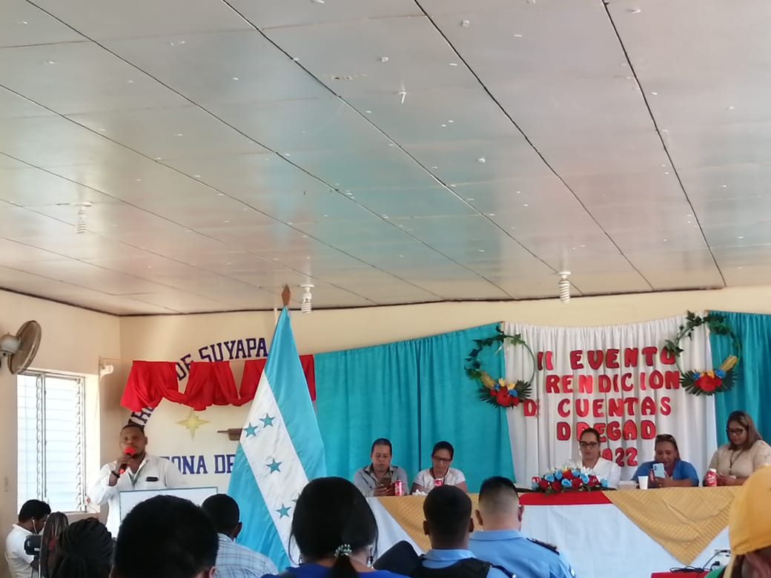

Reunión con la estructura Departamental y la junta departamental de selección para el II evento de Rendición de cuentas 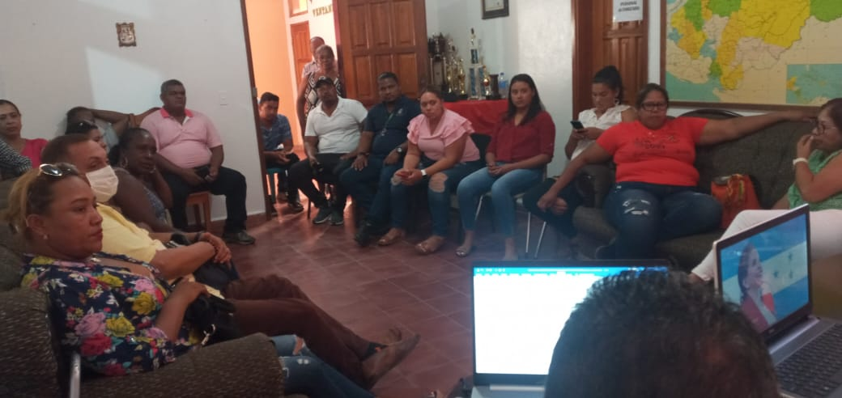

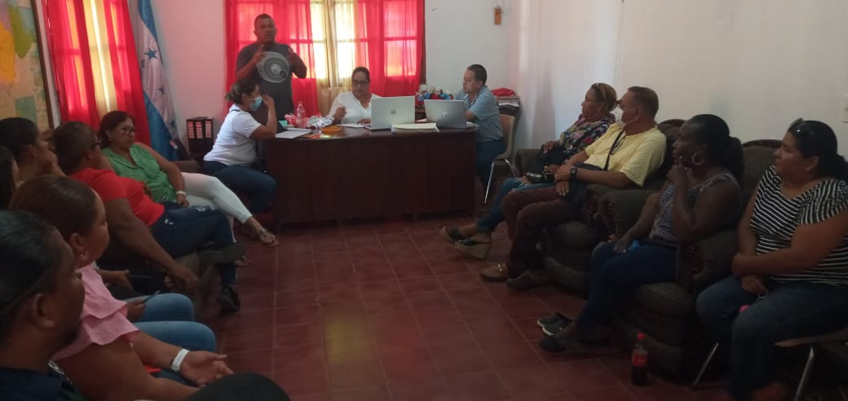

EVIDENCIAS DEL II EVENTO DE RENCION DE CUENTAS

